2015河南·民权首届制冷装备博览会

参 展 商 手 册

展览地点：河南省民权县梦蝶会展中心
展览日期：2015年11月07日至09日
主办单位：河南省商务厅 河南省工信厅 商丘市人民政府
承办单位：商丘市商务局 商丘市工信局 民权县人民政府
支持单位：中国制冷空调工业协会 中国家用电器协会
中国制冷产业网(www.zhilengw.com)
协办单位：河南省会展业商会 民权县制冷行业协会
执行单位：河南正和展览展示有限公司
展会官网：www.ZhiLeng.gov.cn


目 录

前言
一、展览会信息
二、展馆地理位置图、展馆平面图
三、展览会时间安排
四、展馆技术参数
五、电力配置与安装
六、展览会证件及人员配置
七、标准展台参展商须知
八、特装展台参展商及搭建商须知
九、消防及危险材料使用
十、展台清洁
十一、其它

表格1、特装展台搭建委托书 截止日期：2015年10月20日
表格2、 施工管理项目申请表 截止日期：2015年10月20日
表格3、用电申请 截止日期：2015年10月20日
表格4、 展台施工安全责任书 截止日期：2015年10月20日

前 言
尊敬的各位展商：
欢迎参加2015河南·民权首届制冷装备博览会。
为规范河南民权县梦蝶会展中心场馆的使用和管理，提高各参展商（服务商、搭建商等）有序合理地使用展馆相关设施安全意识，全面掌握场馆技术参数、展会规章制度和各类工作流程，特制定本参展商手册。因此，请认真阅读并执行。

各展会服务供应单位使用本手册时请注意:
1、手册所提供的信息在实施时以当前版本为准；
2、展会主办单位及展会主场管理服务商河南正和展览展示有限公司保留对《参展手册》内容做出调整和更新的权利而无需提前通知；
3、本手册解释权属展会组委会和主场管理服务商河南正和展览展示有限公司。

主场管理服务商：河南正和展览展示有限公司
地 址：河南省郑州市文化路112号
电 话：0371-60116203
联系人：崔焕坡 电话: 13803831469 QQ:85901853
联系人：王中伟 手机：15514551566 QQ: 516141853

推荐特装设计搭建商：
河南正和展览展示有限公司
联系人：王永胜 手机：18639555527 QQ: 191694345
联系人：梅赵军 手机：13523541703 QQ: 512326726
河南中昂展览展示有限公司
联系人：于伟 手机：13592622897 QQ:408168416
北京和平伟业展览有限公司郑州分公司
联系人：方景贤 手机：13673687517 QQ: 491052185

组委会（布展组）：
电 话： 邮箱：
联系人：
一、展会信息
展会名称：2015河南·民权首届制冷装备博览会
展出地点：河南民权县梦蝶会展中心
展馆地址：民权县冰熊大道与南华大道交汇处东北角
开 幕 式：2015年11月07日上午8：30
展出日期：2015年11月07日-09日

- 展馆地理位置图、展馆平面图

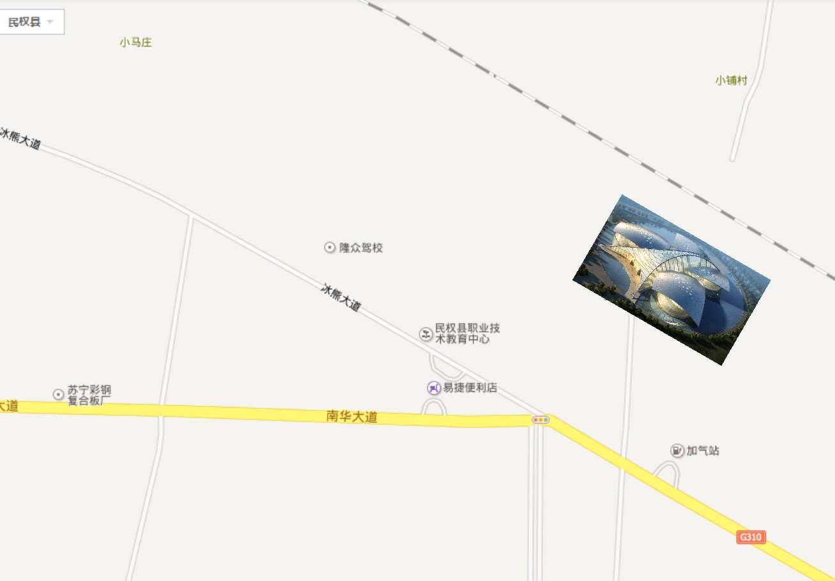

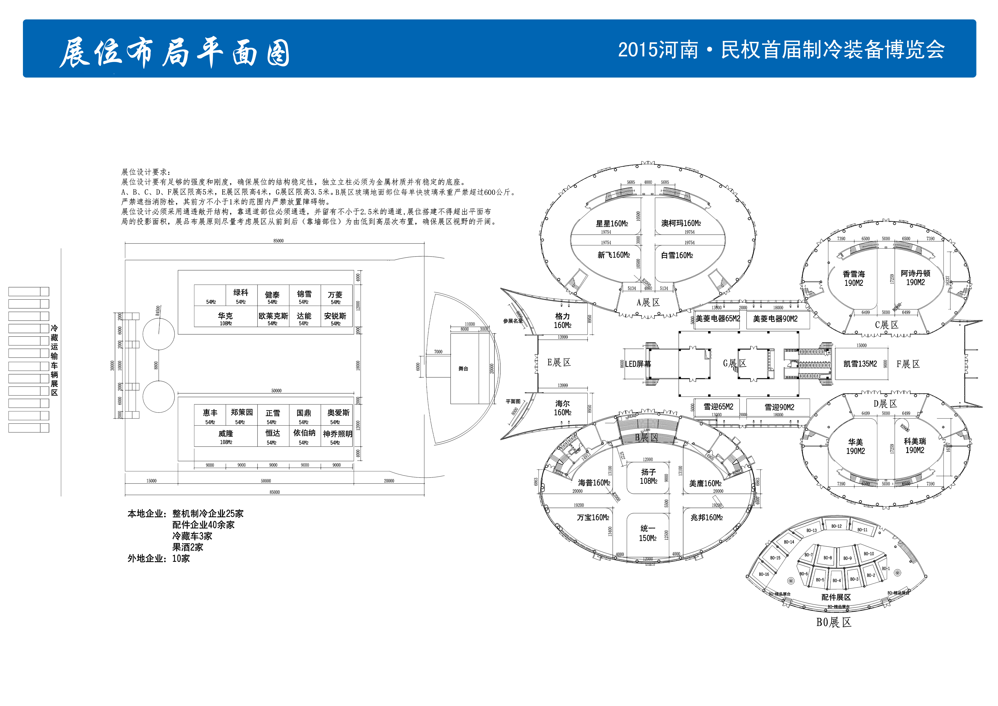

布展车辆行车路线图
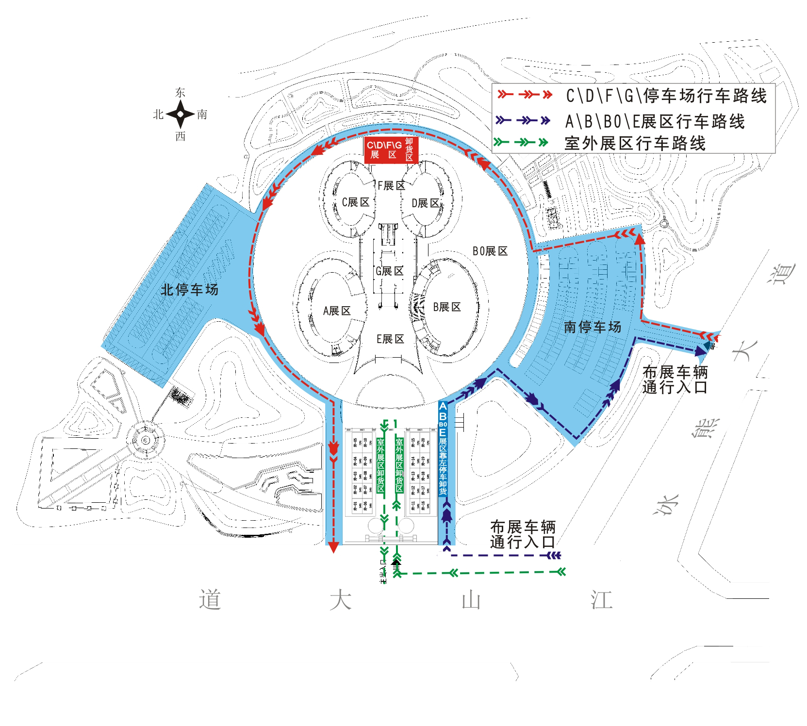

三、展览会时间安排

序号 | 工作计划项目名称 | 时 间 安 排 | 备 注
01 | 广场大棚搭建 | 10月28日至10月31日 | 展位划线10月31日完成
02 | A、B、B0、C、D、E、F、G馆、室外特装施工搭建 | 11月01日至11月04日  每天08:30-17:00 | 所有搭建施工完成
03 | 参展商展品进场及布展 | 11月05日08:30至17:00 | 只允许搭建商配合布展
04 | 展馆安检及领导巡查 | 11月06日 | 不允许施工、布展
05 | 展览开幕式 | 11月07日8：30
07 | 展览时间 | 11月07日：09：00—16：00  08日：09：00—16：00  09日：09:00—14：00 | 参展商08:30进馆
08 | 撤展时间 | 11月09日14:00  —11月10日15:00 | 所有搭建、布展物品、垃圾撤出展馆并运走，否则押金不退
敬请注意:
1、参展商及搭建商应严格遵守上述日程安排，展台设计前如需勘察现场或布展需提前进场，请联系指定主场管理服务商；
2、展台搭建和展品布置应在2015年11月05日17:00以前完成，以便主办单位有时间在展览会开幕前安排场地清扫和安全检查工作；
特装展位搭建商务必于11月01日12:00前进场搭建，于11月04日17:00前完成所有施工
3、参展商不得提前离场，11月09日14:00才可以整理展品及携带物品离开；
4、布展及展出期间，原则上不允许进入展馆的物品运出展馆，如有需要，请到组委会现场服务台书面申请，批准后各参展商自行办理展品运输事宜；
5、展期内佩戴“参展商”证件的人员可在上午08:30进馆；如需在08:30前进馆，经组委会同意，办好相关手续后方可进场。

- 展馆技术参数
- 装卸货：所有车辆无法直接进入室内展馆，只能在展馆东西主入口卸货，然后用人工或小推车搬运至各展位；A、B、B0、E展区由西入口卸货，C、D、F展区由东入口卸货，G展区由东、西入口卸货均可，室外广场篷房展区车辆可就近卸货。
- 各展区地面状况：A、B0、C、D展区为水泥地面，B展区为2公分厚钢化玻璃地面（玻璃下面为钢结构，每块玻璃承重600公斤），E、F、G展区为抛光地板砖地面，室外展区地面为广场地砖。
- 各展位如紧靠出入口、消防箱等消防通道或消防设施，设计、施工时必须避让。
- 特装搭建限高：A、B、C、D、F展区限高5米，E展区前部限高5米，后部限高3.5米（最好现场查勘），B0展区限高2.8米，G展区限高3.5米，室外篷房展区限高4米。
- 进货口尺寸：B0展区宽1.5米，高2.1米；其它展区宽1.5米，高2.9米。
- 展馆为新建成第一次投入使用，请各参展商、搭建商爱护场馆一切设施，如有损坏，加倍赔偿。
五、电力配置与安装
1、主场管理服务商负责场馆电力配置安装的协调、监督工作；主电源电缆线由组委会安排电力部门统一配备、布线、接驳。
2、现场电力施工人员须携带国家认可的电工资格证进行施工；
3、特装展位电力驳接由各特装搭建商负责，自配电缆、电箱；
4、标准展台展商或其搭建商如自行携带特别的灯具、灯泡和照明设备用于其展台上，
须自行测算用电负荷，并配备相应的电缆、闸盒。
请注意：
一个插座只能用于一台展示的设备或机器。多项插座不允许使用，以防由于超负荷造成短路。

六、展览会证件及人员配置
参展商及其代表、展团和专业参观者都必须佩带各自的证件方可准许入场，参展商将在展会报到登记时收到参展证。
展商证仅限本人使用，遗失不补。
展商证件的数量标准，请参阅本手册表格3，请填写后报送主场管理服务商。
（一）参展商
展会期间，允许参展商提前半小时入场，推迟半小时离场。参展商及其工作人员应至少提前15分钟到达各自展台。不允许18周岁以下人员佩带参展商证件入场，搭建及撤馆期间也将严格执行此项规定。
（二）新闻记者
本届展会入场的新闻记者，将佩带主办方发放的 “记者证”入场参观采访。主办方将提前认定记者的资格，证件在现场报到处统一发放。
（三）主办单位及各指定展会服务商
本届展会，各展会相关的工作人员将佩带“工作人员”工作证；展会贵宾、嘉宾将佩带贵宾证、嘉宾证入场参观。
（四）搭建商的人员管理
布展施工人员须佩带有效施工证件入馆施工。由主场管理服务商服务处统一办理发放，施工证有效期为2015年11月02日—11月06日。2015年11月07日展会开幕当日起，施工证不再作为进入展馆的有效证件。
（五）展台的人员配置和管理
1、展览开放期间所有展台必须人员齐备，运转正常。展商不得进行干扰或可能干扰观
众或其它展商的任何活动；
2、展商的活动和人员必须限于其展台或展区内。11月09日下午15:00前，所有展品必须处于展览状态。
（六）车辆进出证件
请务必于布展前联系展会主场管理服务商申请办理布展车辆通行证，妥善保管证件，以免因遗失带来不便；并按规定路线行驶、停放，以免造成拥堵。
1、参展商在安排展品进场时，须严格注意不得超出展馆规定的地面最大承重量；
2、运输车辆不得进入展馆内装卸展具及货物。
注意事项:
1、各展商、搭建商在馆内施工或操作设备，请务必严格遵守安全规范，安全操作；
2、展商只能在装卸区进行货物的运输和装卸。展馆保安或现场协调员将监督引导货车
行驶与停放，以确保整个过程的顺利安全进行；
3、为避免展厅阻塞，主要展品应在馆外开箱再运至展台定位；
4、主场管理服务商不接受任何展商展品的托运，同时也不负责展品运送的失误；
5、布展期间，小件贵重物品易丢失，请确保您的展台有人照看，如有丢失展会筹委会
及主场管理服务商将不承担任何责任。

七、标准展台的参展商须知
1、标准展台由指定标摊搭建商搭建，基本结构为白色标准框架及围板构成。如果展商需增订部分设施及增加电、气的使用，请向指定搭建商（ ）提前申报；
2、未经指定搭建商同意，不得对标准展台结构作任何改动或添加，包括墙板的油漆和
粘贴墙纸，不准钉钉和钻孔；如果在悬挂或陈列展品时需要帮助，请与指定标摊搭
建商联系。
3、角位展台（两开面展台）默认制作两个楣板，参展商如有其他需求，请与指定标摊
搭建商联系。
4、楣板字内容包括定购展位的展台号、公司名称（或参展商指定的楣板内容），不额外收费。
说明:
1、如参展商定购两个或以上连续排列的标准摊位，除非参展商特别要求，否则展会将
拆除置于两摊位之间的围板；
2、标准展台结构内不得加其它装置；
3、参展商装设的电器设备(包括照明装置)须经展会承办机构核准。参展商不得在展位内
使用电路不合格的电力装置，更不允许从插座中接线当照明用电。如有违反，造成
片区断电或短路的损失和影响，将追究其责任及赔偿；
5、展会有权将开关擎及过载保护分线箱放于展台内的适当位置；
6、其它设施，如：特别装饰、额外家具、电器等，须另外收费，请提前向指定标摊搭建商申请。

八、特装展台参展商及搭建商须知
（一）
1、特装展台的参展商和其搭建商必须在2015年10月20日前报审图纸并交纳相关费用：
（1）10月20日前各搭建商先向主场管理服务商递交图纸（效果图、平面图、结构尺寸图、材质图和电路图）、营业执照、填报表格电子版（电子邮件形式），审核通过后邮寄或送达主场服务公司；
（2）所有的搭建、布展用材和展台布置应符合消防要求及相应措施；
（3）所有展馆和室外展场都不允许进行吊点作业，请展商及搭建商在展台设计过程
中注意此项。
2、展台限高：详见展馆参数条款；
3、展台装修与分界：所有展台必须按照合同规定的面积清晰划分，并铺设地毯或地板。
除岛形展台（四面开展台）外，其它所有展台必须安装后墙板。相接展台间也需用
墙板分隔。
4、参展商不得在自己的展位之外展示、悬挂或分发任何展品、材料、家具或产品，也
不得将其展台的结构和装饰延伸到展位界线之外。
5、展台内搭建物不得妨碍展馆/室内消防系统、空调出风口及通风口的正常运作，展厅
的所有出入口必须保持畅通无阻，搭建物或展示品不得阻碍主办方或消防规定的各
个通道及展厅内各个大门。如有违反，主办方及消防部门有权进行现场整改。如涉
及费用，将由展商承担。
6、任何临时搭建物的开门与消防栓、电动/机械升降装置及报警铃之间必须保持至少1.2
米的间距。
7、为确保展览会的总体视觉效果，各展台布置应考虑视线开阔，不阻碍展厅内其他展
台的视线。
8、展馆内所有展台面向通道的一面必须至少开放一半。
9、油漆及涂料：展会布展及展出期间，不得在展馆内对展品和展览材料进行大面积油
漆。仅可在进馆期间，所有安全防护措施就位的情况下才能进行小面积的补漆工作。
严禁使用任何具有刺激性气味及不符合环保及安全的油漆或涂料进行展台装修。
安全防护包括:
（1）在通风处进行油漆；
（2）使用无毒油漆；
（3）水泥地面上铺设塑料防漆布；
（4）不得在展馆垂直建筑（即墙）附近油漆；
（5）不得在展馆内或展馆附近冲洗油漆材料。
（二）特装展台搭建商须知
特装展台搭建商除遵守上述条款外，还应遵守如下规定：
（1）各特装展台搭建商自行测算展位用电负荷，自备电缆、闸盒，并驳接展位用电；
（2）展台结构的设计强度应当满足承受荷载所需要的强度要求，现场施工搭建应确保
展台整体结构具有足够的强度、刚度和稳定性。
（3）展台地面必须铺设地毯或其它合适的材料；
（4）展台搭建所选用的材料必须为绿色环保材料；
（5）如果展台设计中的背板或侧板遮挡了邻近展台，或阻碍通道及展厅各大门，主场管理服务商保留要求其改变、修改、降低或缩短背板或侧板的尺寸的权力。
（6）除岛形展台（四开面展台）外，所有展台都必须至少由一面背板和两块侧板构成。角位展台（两开面展台）需各有一面背板和侧板；半岛形展台（三开面展台）只需一块背板；
（7）参展商负责提供各自的墙板，不得利用相邻展台的墙板背面作为自己的墙板；
（8）不得在相邻展台的背板或侧板上展示参展商的名称和标志等；
（9）每个搭建商应承诺完成相应的搭建工程并在展会规定的时间内运出所有废弃物。
请注意：
1、特装展台搭建商须在展台搭建施工前，向主场管理服务商办理相关施工手续。
2、特装展台搭建商须在展台搭建施工前，向主场管理服务商支付施工安全、清洁保证押金1万元人民币。
3、在缴纳了展台施工安全、清洁保证押金，并交纳相关费用后，方可办理施工证。

九、消防及危险材料使用
1、消防
参展商及其承包商、工作人员、代理、服务人员等必须遵守中华人员共和国消防法以及民权县消防部门、主办单位以及民权县梦蝶会展中心的消防安全规定。
以下情况必须取得主场管理服务商的书面批准：
（1）演示、操作任何可能被认定危险的电力、机械或化学器具。如果有任何疑问，或 器具可能被认定危险，请向相关部门报批；
（2）有毒或危险材料，包括：易燃液体、压缩气体或危险化学品。必须注意不得阻碍、 遮挡消防系统、空调系统、机械通风口、消防安全设备、水龙带柜、火警手柄、室内照明紧固装置及监控系统；
（3）展馆内严禁吸烟。
2、危险材料的使用
（1）危险材料
未经主场管理服务商（受主办单位委托）、民权县梦蝶会展中心及相关政府部门的书面批准：
禁止使用明火及临时性的气体照明灯；
禁止使用易爆、易燃、易腐蚀等危险材料。
（2）工业气体：展馆内禁止使用任何用作展示的易燃、易腐蚀气体；
（3）放射性材料：任何时候禁止使用放射性材料；
（4）强光展示：任何时候禁止使用无外部遮盖的强光照明设备；
（5）易腐蚀材料（垃圾）：任何时候禁止出现腐蚀性材料及垃圾；
（6）压缩容器：参展商必须保证其装有氦、压缩空气、氩、二氧化碳等其它压力气体容器的安全装运及存储；如果压缩容器没有安全装置，主场管理服务商将通知展商即刻将压缩容器安全地撤离展馆；任何需进入展馆的压缩装置必须达到相关的安全标准。

十、展台清洁
主场管理服务商（受主办方委托）安排、监督展会每天开馆前和闭馆后各个展厅通道的清洁工作。参展商负责自己展台的清洁。
1、在展台搭建和撤展时，包装、展台搭建材料或碎片不得阻塞展馆内通道。负责光地展台搭建或展台内部装修的搭建公司每天必须负责清理展台内搭建用废弃物。油漆 和锯木的工作不得在展馆内、外施工；
2、展览会结束时，展台搭建公司必须按照“展厅时间安排”中所规定的时间段清理现场所有的材料，并运输出展馆范围外。
十一、其它
（一）存储
1、存储和运送展品的纸板箱、板条箱、箱子、包装材料和集装箱不得存储在展馆内，展商应预先安排存放这些物品；
2、主场管理服务商保留移走和处置留在展馆内物品的权利。
（二）展场及设施受损
1、特装搭建由参展商、其代理、搭建公司或其相关雇员造成的展览场地设施破损所发生的费用由搭建商负责；
2、对于申请标准展台的参展商，由展商或其相关雇员造成的展台装修材料，如地面铺装物、灯具和租用设备的损坏所发生的费用由参展商负责。
（三）展品/产品的介绍及现场各类活动：
需要在其展台内演示或示范其设备、展品或产品的参展商及在现场举办各类演出的参展商必须遵循：
1、向主场管理服务商以书面形式提交演示展品的所有详细材料，包括转运部件、易燃材料、激光和其它危险品及各类演出活动安排，并在展览会进馆之前获得批准；
2、确保运转时所有机器都配备有安全装置，这些安全装置仅在机器被切断电源时方可移走；
3、确保所有展示的运转机器由参展方专业人员操作，在无上述人员监管的情况下机器不可转动；
4、必须安装和防护所有可运转展品并将其固定在安全位置，以防滑动，展品在展台内的放置不得对参观者、工作人员或承包商造成任何危险或伤害；
5、必须独立放置启动装置，避免参观者或其他未经许可的人员操作；
6、避免展品产生的有毒气体、废气或其它刺激物排入展馆。
7、涉及瓦斯缸、明火和焊接等演示必须加装防护装置。该类演示须事先向主场管理服务商申报并经消防局批准后方可使用；
8、必须采取足够的保护措施以防损坏展馆地面、地毯及其它设施。任何因此造成的任何损害将由参展商自行负责；
9、确保展品都是参展商自己生产、代理或经销的产品，不涉及知识产权纠纷。若出现知识产权争议，主场管理服务商（受主办单位委托）保留暂停其继续展出的权利并移交至知识产权现场办公室协调处理；
10、确保噪声不会对参观者或其他参展商造成干扰，本展会规定各展台的音量最大为70分贝。
11、任何在展览会现场进行的演出或活动（包括新闻发布会、礼品及资料派发），必须向主场管理服务商提前书面申报并获批准后开展，禁止厂商在展会现场巡游展示。
特装展位报馆/施工/布展
1.审图
为便于布展，特装搭建施工企业的资格审查、特装展位施工图纸审核要提前报送：
① 提交资料：2015年10月20日前报电子版表格《特装展台施工申请表》(含搭建商营业执照、资质、设计图（效果图、材质图、尺寸图、平面图、电路图）、电工证等)至大会主场服务商（191694345@qq.com）邮箱审核，联系人：王永胜18639555527
②审核：在受理申报后1个工作日内告知审核结果。不合格的要求原报送单位在1日内整改并重新报审。逾期未能通过消防审批的，不得进场施工。
2.特装报馆
审核通过后大会主场服务商将《报馆缴费单》告知报送单位，报送单位凭《报馆缴费单》所列内容付款。
展馆报馆提交：
- 《特装展台搭建委托书》
- 《特装展台施工申请表》及要求内容(含搭建商营业执照、资质、电工证、审核合格的效果图、材质图、尺寸图、平面图、电路图)
- 《用电申请》
- 《施工安全责任书》
2015年10月20日前要求全部文件为纸质A4规格，原件加盖公章，一式两份递交至主场服务商：河南正和展览展示有限公司 联系人：王永胜（18639555527 0371-60957607）qq：191694345 郑州市文化路112号豫贸宾馆5楼
手续齐全，大会组委会主场服务商于布展时现场发放施工证。

表格1 特装展台搭建委托书 （特装展位 参展商必填）
截止日期2015年10月20日
返回至 : 主场服务商：河南正和展览展示有限公司 联系人：王永胜 18639555527
电话传真：0371-60957607 QQ：191694345请用正楷填写
施工信息 ：展馆: 展台号： 面积 ㎡
参展商名称 |  | 中文
施工方名称 |  | 中文
参展商 | 现场联系人 |  | 手 机 |  | 参展商安全责任人 |  | 电 话
参展商 | 申报人 |  | 电 话 |  | 施工方现场负责人 |  | 手 机
声明：我单位为2015河南民权首届制冷装备博览会参展商，展位号： 搭建面积 平方米，展位长 米，宽 米。
现委托 公司为我公司展台搭建商，且证明：
- 该搭建公司经考察审核合格后确认为本展位唯一指定搭建商，且具有搭建资格；
- 该搭建公司已同本企业签订相关搭建合同，确保展台安全施工及正常运行；
- 我公司已明确组委会施工管理相关安全细则，并通知我公司指定委托搭建公司在现场确保施工安全；
- 配合组委会对展台进行安全监督，如违反场馆相关施工安全规定，组委会有权对展位进行处罚；
- 对搭建商进行监督，若违反组委会施工管理相关规定，组委会有权追究我公司及我公司指定搭建商一切责任。

参展单位 （盖章）

法人或委托授权人签字：

年 月 日

备注：无此手续将不接受特装搭建商审图报馆手续！
表格2 施工管理项目申请表 （特装展位 搭建单位必填）
截止日期2015年10月20日
返回至 : 主场服务商：河南正和展览展示有限公司 联系人：王永胜 18639555527
电话传真：0371-60957607 QQ：191694345请用正楷填写
参展单位信息 ：展馆 展台号： 面积 ㎡
单位名称 | 中文
通讯地址 | 中文
联 系 人 |  | 职 务 |  | 电 话
传 真 |  | 手 机 |  | 电子邮箱
名称及描述 | 单位 | 搭建商报馆费用 |  | 数量 | 金额（人民币元）
施工管理费 | 每平方米 | 10(元/㎡)
垃圾清运费 | 每平方米 | 5(元/㎡)
施工证件费 | 每人 | 10(元/人)
布展车辆证 | 每车 | 20(元/车)
特装展台  施工清洁押金 |  | 10000元
合计（大写）： |  |  | 人民币（小写）： 元
将上述费用汇入以下账号：  账户名称：河南正和展览展示有限公司  账 号：7392510182600015581  开户银行：中信银行郑州黄河路支行  注意事项：  1、汇款方承担全部汇款手续费，并将汇款凭证邮件至191694345@qq.com以备核实。  2、所有预定的服务将不接受更改及退换，每10平方展位需保证1个以上施工证  3、所有特装搭建企业务必于2015年 10月 20日之前办理审图报馆手续，超过截止日期办理，大会主场服务商将加收50%加急费。  4、布展车辆通行证，每车现场交押金100元（90分钟），超出时间不予退还。  5所有特装搭建企业必须依据展馆要求施工。  6、原则上不允许加班，如确需加班必须在当日16点前报至主场服务公司，逾期不予办理。加班计费按照展位面积计算，24点前10元/平方/小时，24：00后加班计费加收100%  7、撤展时，主场管理单位现场验收场地，视违规情况签字确认，30个工作日内核退押金。 |  |  |  | 搭建商：（公章）  负责人：  日期：
表格3 用电申请 （特装展位 搭建单位必填）
截止日期2015年10月20日
返回至 : 主场服务商：河南正和展览展示有限公司 联系人：王永胜 18639555527
电话传真：0371-60957607 QQ：191694345请用正楷填写
参展单位信息 ：展馆 展台号： 面积 ㎡

单位名称 | 中/英文
通讯地址 | 中/英文
联 系 人 |  | 职 务 |  |  |  | 电 话
传 真 |  | 手 机 |  |  |  | 电子邮箱
用电申请
展位照明负荷  (KW) | 展品设备负荷  （KW） |  | 用电总负荷  （KW) |  | 备注
主场管理服务商负责场馆电力配置安装的协调、监督工作；主电源电缆线由组委会安排电力部门统一配备、布线、接驳。
特装展位电力驳接由各特装搭建商负责，自配电缆、电箱；

注：所有申报用电量企业务必于2015年 10月 20日之前办理。 |  |  |  |  | 搭建单位盖章确认：  签字：  日期： 年 月 日
表4 展台施工安全责任书

- 严格遵守《消防法》、《大型活动条例》、《展览施工管理规定》以及其它相关规章制度，服从主管部门的施工管理和监督检查，保证展台和人身安全。
- 施工前应按照有关规定办理施工资质登记备案、施工图纸报审等手续，并交纳相关费用。
- 施工现场的安全和防火由施工单位负责，施工单位须确定一名施工现场安全负责人，全面负责施工现场的安全、防火工作。
- 展台结构必须牢固、安全，搭建材料应使用难燃或阻燃的材料，禁止使用弹力布和针棉织品做装饰材料。
- 展馆内施工只能对展台进行预制件的组装，不得使用电锯、电刨等加工作业工具。
- 展台施工不得使用易燃、易爆物品（如：酒精、稀料、橡胶水等），不得在馆内进行喷漆、刷漆等工作。
- 展台结构严禁在展馆顶部、柱子及各种专用管线上吊挂、捆绑，所有结构应和展台自身主体结构连接。严禁利用展馆顶部管网作为吊装展台结构的工具。
- 施工单位在施工时，应随时清理施工垃圾等各类废弃物品，搭建展台的材料应码放整齐，严禁占用消防通道，保持馆内通道畅通。不得在馆内设置存放物品的仓库。
- 展馆内的一切设施不得破坏或改变其使用性质和位置，展馆内、外地面、墙面等建筑不得钉钉、打孔、刷胶、涂色、张贴宣传品，不准损坏展馆一切设施。
- 相邻展台所有结构背板墙必须做出妥善装饰处理。
- 馆内搭建二层或结构复杂的展台以及搭建馆外展台时须提供展台细部结构图并加盖有相关资质设计院审核章和国家一级注册结构工程师印章及审核报告。从设计到施工应充分考虑展台的安全性，确保搭建展台各连接点及展台整体结构的牢固性。
- 搭建二层展台必须设置年检合格的灭火器。
- 展台结构不准遮挡展馆内的消防设施、电气设备、紧急出口和观众通道。搭建地台必须于展位范围内部地台边缘处设置缓坡通向公共通道，防止地台与地面的落差造成人身伤害。展馆防火卷帘门下不得搭建任何展架、展台、整体地台及堆放各种货物，防火卷帘门所处的展馆立柱严禁采取任何形式的包裹及遮挡，保证防火卷帘门升降畅通。
- 特装展台不得超过限定高度(主结构不得高于5米。
- 施工登高作业高度达到2M及以上的施工人员须系安全绳。
- 室外搭建的展台要做好防风措施，确保展台结构的强度、刚度、稳定性以及局部稳定性。即：不能出现可变形体系，在荷载作用下（主要是风荷载，冬季为雪荷载）不能产生过大的变形。所设计的结构强度应当满足荷载所需要的强度。
- 使用玻璃材料装饰展台，必须采用钢化玻璃，要保证玻璃的强度、厚度（幕墙玻璃厚度不小于8mm），玻璃的安装方式应合理、可靠，必须制作金属框架或采用专业五金件进行玻璃安装，框架及五金件与玻璃材料之间要使用弹性材料做垫层，确保玻璃使用安全。大面积玻璃材料应粘贴明显标识，以防破碎伤人。展台搭建材料的选用要符合国家有关部门关于临时性建筑的材料用法标准并结合展览会的特点合理选材，选材时应符合国家环保要求。
- 馆内严禁吸烟，施工人员必须佩戴安全帽，展台施工不得使用易燃、易爆物品，禁止明火作业。
- 展台严禁采用全封闭式顶棚，展台顶棚不得阻挡展馆顶部消防设施，要保证展台顶棚至少有50%以上的平面开放面积，以确保展台的消防安全性。
- 展台施工人员应佩戴证件进场施工，严禁证件不符和倒证现象的发生，专业技术人员须持上岗证施工。
- 严禁使用霓虹灯作为展台装饰照明。照明灯具等各种用电设施及材料应具有国家专业安全认证，应按照规程标准施工、安装、使用。电器连接安装应使用双层绝缘护套线，连接端子必须完全封闭不行裸露并加盖绝缘盒。
- 施工单位不得动用展馆配电箱等固定设施。室外安装灯具、插座、配电盘等应选用防雨型，室外用电设备应有可靠防雨措施。
- 施工人员不得在展馆内进行野蛮施工，以免发生危险。
- 展览会开幕后，施工单位须留现场安全负责人及专职人员现场值班，发现问题及时处理。
- 撤馆时，严禁野蛮拆卸，施工单位须将所有搭建材料全部撤出展馆并清运干净，严禁堆放在展位或展览中心馆内或倒卖给收垃圾者。
- 组委会、展馆方保留对特殊情况实行特别限制的权利。管理人员有权进入展台进行检查。
施工单位在进馆施工、撤馆以及运输过程中因违反上述规定，所造成的人员伤亡、火灾及场馆建筑物设施损坏等一切安全责任事故，由施工单位负全部责任，并承担由此给展馆造成的所有的名誉及经济损失。
本人已仔细阅读《展台施工安全责任书》、《违规施工处罚内容及罚款额度》，并保证严格遵守此规定。
公司名称：盖章

负责人签字： 手机：

填写日期： 年 月 日

